Dogfen 'Egwyddorion' Anghenion Dysgu Ychwanegol Castell-nedd Port Talbot
Diwygiwyd Ionawr 2025

Defnyddir y ddogfen hon i lywio prosesau penderfynu Awdurdodau Lleol ac ysgolion fel y'u nodir yng Nghôd Anghenion Dysgu Ychwanegol Cymru 2021

1.0 Cyflwyniad
Lluniwyd y ddogfen hon i helpu gyda'r prosesau penderfynu ar gyfer ysgolion a'r Awdurdod Lleol (ALl) mewn perthynas â phlant a phobl ifanc ag Anghenion Dysgu Ychwanegol (ADY) o dan Fframwaith Statudol newydd Cymru (Côd Anghenion Dysgu Ychwanegol Cymru 2021).

Mae Deddf Anghenion Dysgu Ychwanegol a'r Tribiwnlys Addysg Cymru (ADYTA) 2018 yn darparu deddfwriaeth newydd ar gyfer cefnogi plant a phobl ifanc ag ADY, ac mae côd gorfodol yn cyd-fynd â hi. Nod yr ymagwedd newydd hon fel y’i nodir yn y côd yw:

Cefnogi’r gwaith o ‘greu system addysg gwbl gynhwysol lle rhoddir cyfle i bob dysgwr lwyddo a chael addysg sy’n diwallu ei anghenion ac sy’n ei alluogi i fynd ati i ddysgu, manteisio ar ei addysg a’i mwynhau.'

Mae'r fframwaith statudol newydd yn seiliedig ar yr egwyddorion a'r nodau allweddol canlynol:
Ymagwedd sy'n seiliedig ar hawliau lle mae safbwyntiau, dymuniadau a theimladau'r plentyn, y person ifanc a'u rhieni/gofalwyr yn ganolog i gynllunio a darparu cefnogaeth; a bod y plentyn, y person ifanc a'u rhieni/gofalwyr yn cael eu galluogi i gyfrannu cymaint â phosib at y prosesau penderfynu. Gellir cyflawni hyn drwy weithredu Arfer sy'n Canolbwyntio ar yr Unigolyn (ACU).

Adnabod, ymyrryd ac atal yn gynnar a chynllunio pontio effeithiol lle mae anghenion yn cael eu hadnabod ac mae darpariaeth yn cael ei rhoi ar waith cyn gynted â phosib.

Cydweithredu lle mae gwasanaethau'n gweithio gyda'i gilydd i sicrhau bod ADY yn cael eu hadnabod yn gynnar, a bod cefnogaeth gydgysylltiedig briodol yn cael ei rhoi ar waith i alluogi plant a phobl ifanc i gyflawni disgwyliadau, profiadau a deilliannau cadarnhaol.
Addysg gynhwysol lle caiff y rhan fwyaf o blant a phobl ifanc ag ADY eu cefnogi i gymryd rhan lawn mewn addysg brif ffrwd a lle y defnyddir dull lleoliad cyfan i ddiwallu anghenion dysgwyr ag ADY.

System ddwyieithog lle cymerir pob cam rhesymol i gyflwyno’r Ddarpariaeth Ddysgu Ychwanegol (DDdY) yn y Gymraeg.

Man cychwyn y prosesau penderfynu yng Nghastell-nedd Port Talbot, mewn perthynas ag Anghenion Dysgu Ychwanegol a Darpariaeth Ddysgu Ychwanegol fydd y nodau a'r egwyddorion a ddisgrifir uchod.

Cefnogir y system ADY gan broses o gydweithio a chyd-gynhyrchu sy'n canolbwyntio ar yr unigolyn, sy'n hwyluso trafodaeth am anghenion, canlyniadau a darpariaeth, gydag anghydfodau ac anghytundebau'n cael eu hosgoi, neu eu datrys yn gynnar.

O ganlyniad, bydd y broses benderfynu mewn perthynas ag ADY yng Nghastell-nedd Port Talbot yn cael ei phennu drwy fesur sut mae ysgolion wedi gwneud ymdrechion digonol i gymhwyso'r egwyddorion hyn ac arfer sy’n canolbwyntio ar yr unigolyn.

2.0 Diffiniad o ADY
At ddibenion y Ddeddf, mae'r defnydd o'r term ADY yn ymwneud â phlant a phobl ifanc unigol ag "Anghenion Dysgu Ychwanegol" h.y. mae ganddynt anhawster dysgu neu anabledd (p’un a yw'r anhawster dysgu neu'r anabledd yn deillio o gyflwr meddygol ai peidio) sy'n galw am DDdY.

Mae llawer o blant a phobl ifanc yn debygol o brofi problemau tymor byr gyda'u dysgu ar ryw adeg, er enghraifft oherwydd cyfnod o absenoldeb o leoliad addysg a achosir gan salwch dros dro, neu am eu bod wedi dioddef profedigaeth neu ryw drawma arall. Dan yr amgylchiadau hyn, efallai y bydd angen i ysgolion gymryd camau i helpu'r plentyn neu'r person ifanc i ddal i fyny ac/neu i atal y broblem rhag gwaethygu. Ni fyddai'r sefyllfaoedd hyn fel arfer yn cyfateb i ADY ar eu pennau eu hunain; ond mae'n bosib, mewn rhai achosion, y gallai hyn arwain at anhawster dysgu sy'n galw am DDdY.

Yn achos y plant a'r bobl ifanc hynny nad oes ganddynt anabledd a nodwyd, yn y lle cyntaf bydd modd casglu gwybodaeth am feysydd lle nad ydynt yn datblygu'n foddhaol drwy arsylwi ac asesu eu cynnydd. (Côd ADY 20.4).

Ar sail y dystiolaeth hon, gan gynnwys y data a gesglir, dylai fod yn bosib adnabod dysgwyr y mae eu cynnydd yn llai na'r disgwyl. Gellir nodweddu hyn fel cynnydd:
• sy’n sylweddol arafach na chynnydd eu cyfoedion sy'n dechrau o'r un llinell sylfaen;
• nad yw'n cyfateb i nac yn rhagori ar gyfradd cynnydd flaenorol y plentyn neu'r person ifanc; neu
• nad yw'n cau'r bwlch cyrhaeddiad rhwng y plentyn neu'r person ifanc a'i gyfoedion, neu sy'n gwneud y bwlch yn fwy, er gwaethaf cymorth penodol i gau'r bwlch (e.e. addysgu gwahaniaethol). (Côd ADY 20.8).
Efallai y bydd rhai achosion lle mae'r plentyn neu'r person ifanc yn arddangos lefelau mor uchel o angen nad oes angen arsylwi ac asesu cynnydd dros gyfnod hir o amser, ond efallai y bydd angen cyfeirio at arbenigedd arbenigol yn gynharach.

2.1 Diffiniad o ADY – ymagwedd 2 gam
Er mwyn cadarnhau a oes gan blentyn o oedran ysgol gorfodol neu berson ifanc ADY, rhaid defnyddio'r profion canlynol.

Prawf 1 - A oes gan y plentyn neu'r person ifanc anhawster dysgu neu anabledd?
Ystyrir bod gan blentyn neu berson ifanc o oedran ysgol gorfodol neu'n hŷn anhawster dysgu neu anabledd —
(a) os yw'n cael anhawster sylweddol fwy i ddysgu na mwyafrif y dysgwyr eraill sydd o'r un oedran,
neu
(b) os oes ganddo anabledd at ddibenion Deddf Cydraddoldeb 2010 sy’n ei atal neu’n ei lesteirio rhag defnyddio cyfleusterau addysg neu hyfforddiant a ddarperir yn gyffredinol ar gyfer eraill sydd o’r un oedran mewn ysgolion prif ffrwd a gynhelir neu sefydliadau prif ffrwd yn y sector addysg bellach. Mae anabledd at ddibenion Deddf Cydraddoldeb 2010 yn nam corfforol neu feddyliol sy'n cael effaith andwyol sylweddol a hirdymor ar allu'r person i gyflawni gweithgareddau arferol o ddydd i ddydd.

Os mai 'oes' yw'r ateb i'r naill gwestiwn neu’r llall (neu'r ddau gwestiwn), mae angen bwrw ymlaen i gymhwyso'r ail brawf. Os mai 'nac oes' yw'r ateb i'r ddau gwestiwn, nid oes gan y plentyn neu'r person ifanc ADY.

Prawf 2 - A yw'r anhawster dysgu neu'r anabledd yn galw am DDdY?
Yr ail brawf yw a yw anhawster dysgu neu anabledd y plentyn neu'r person ifanc yn galw am DDdY. Gall DDdY fod ar sawl ffurf; gall gynnwys unrhyw gymorth sy'n digwydd y tu mewn neu'r tu allan i'r ystafell ddosbarth brif ffrwd, lle mae'n ychwanegol at, neu'n wahanol i, y cymorth a ddarperir yn gyffredinol i eraill o'r un oedran. Gellid darparu DDdY hefyd mewn lleoliadau y tu allan i'r ysgol a/neu gan weithwyr proffesiynol allanol mewn rhai amgylchiadau.

I berson tair oed neu'n hŷn, mae "darpariaeth ddysgu ychwanegol" yn golygu darpariaeth addysgol neu hyfforddiant sy'n ychwanegol at, neu'n wahanol i'r hyn a wneir yn gyffredinol i eraill sydd o'r un oedran
(a) ysgolion prif ffrwd a gynhelir yng Nghymru;
(b) sefydliadau prif ffrwd yn y sector addysg bellach yng Nghymru; neu
(c) leoedd yng Nghymru lle darperir addysg feithrin.

Os oes gan y plentyn neu'r person ifanc anhawster dysgu neu anabledd sy'n galw am DDdY , mae gan y plentyn neu'r person ifanc ADY at ddibenion y Ddeddf. Os cytunwyd bod gan blentyn neu berson ifanc ADY a bod angen sicrhau darpariaeth ddysgu ychwanegol, bydd Cynllun Datblygu Unigol (CDU) yn cael ei ddrafftio a'i gynnal.

Er mwyn helpu gyda'r broses o wneud penderfyniadau mewn perthynas ag a oes gan blentyn neu berson ifanc ADY, mae ALl Castell-nedd Port Talbot, mewn cydweithrediad â Rhanbarth y De-orllewin, wedi datblygu'r broses fesul cam ganlynol sy'n seiliedig ar Arferion sy'n Canolbwyntio ar yr Unigolyn:
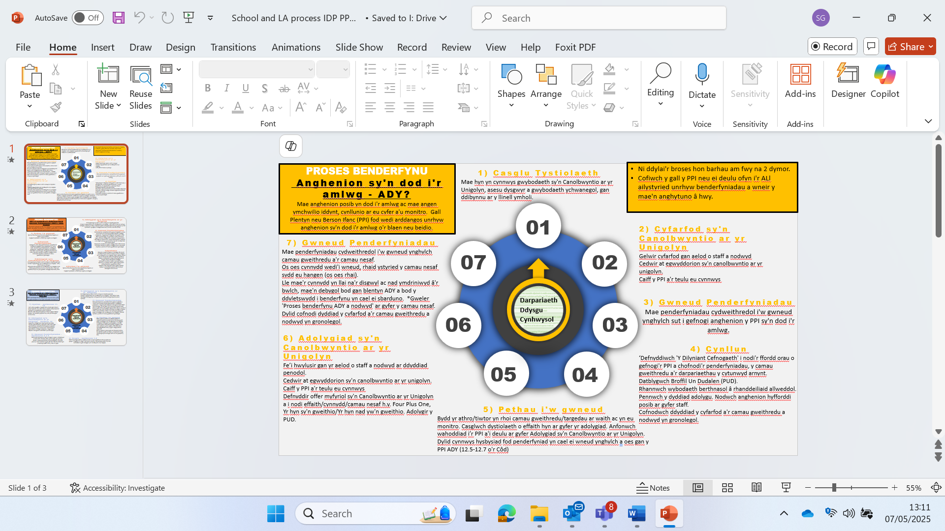

2.2. Anghenion sy'n dod i'r Amlwg
Lle nodwyd bod dysgwr yn gwneud llai o gynnydd na'r disgwyl, yr ymateb cyntaf fydd addysgu sydd wedi'i dargedu'n benodol ar gyfer meysydd gwendid dysgwr. Disgwylir i bob lleoliad addysg roi addysgu gwahaniaethol ar waith, ynghyd ag ymyriadau eraill a dargedir, h.y. darpariaeth dal i fyny, sydd â'r nod o sicrhau cynnydd gwell i'r holl ddysgwyr lle y bo'n briodol.
Mae'r broses fesul cam uchod yn cefnogi'r cyfnod hwn o ymyrryd yn gynnar gyda'r dysgwr, ac yn amlinellu'n glir yr angen i fonitro effaith y ddarpariaeth a dargedir dros gyfnod y cytunwyd arno (fel a nodwyd ar y diagram, dylai fod y broses hon yn para o leiaf un tymor, ond nid am gyfnod hwy na 2 dymor). Ar ddiwedd y cyfnod hwn, os yw'n glir bod y dysgwr yn cael anhawster wrth ddysgu o hyd er gwaethaf yr ymyriad tymor byr, a bod darpariaeth gyson barhaus yn allweddol er mwyn i'r dysgwr wneud cynnydd, mae'n debygol bod gan y plentyn ADY.

3.0 Darpariaeth Ddysgu Ychwanegol – CDU a gynhelir gan ALl neu Ysgol?

Ymateb fesul cam
I gefnogi cyflwyno system addysg gynhwysol lle mae'r rhan fwyaf o blant a phobl ifanc ag ADY yn cael eu cefnogi i gymryd rhan lawn mewn addysg brif ffrwd, mae'r Côd ADY yn rhoi dyletswydd ar ysgolion ac awdurdodau lleol i fabwysiadu ymateb fesul cam. Mae hyn yn golygu y dylai'r DDdY a ddarperir fod ar y lefel isaf sy'n angenrheidiol i ddiwallu anghenion penodol y plentyn neu'r person ifanc, ac y dylai ysgolion wneud defnydd llawn o'r adnoddau sydd ar gael iddynt cyn defnyddio arbenigedd arbenigol i fynd i'r afael â'r anghenion y gall fod plentyn neu berson ifanc yn eu profi. Mewn nifer o achosion mae hefyd yn golygu y bydd y ddarpariaeth ddysgu ychwanegol a roddwyd ar waith yn y lle cyntaf yn diwallu anghenion y plentyn neu’r person ifanc, ac y bydd angen cynyddu'r DDdY neu ddarparu DDdY wahanol ar gyfer y plant neu bobl ifanc hynny y mae eu cynnydd yn parhau i achosi pryder yn unig.
Yn yr achosion hynny lle penderfynwyd bod angen cynyddu neu wella'r DDdY, bydd angen ystyried a yw'r DDdY sy'n angenrheidiol er mwyn diwallu anghenion y plentyn neu’r person ifanc yn mynd y tu hwnt i'r hyn y gellid ei disgwyl yn rhesymol gan yr ysgol. Yn yr achos hwn, yn unol â'r canllawiau a ddarperir yng Nghôd ADY Cymru, gall ysgolion wneud cais i drosglwyddo'r ddyletswydd o gynnal Cynllun Datblygu Unigol i'r awdurdod lleol.

Mae Adran 12.44 y côd yn nodi:
Dylai awdurdodau lleol, mewn ymgynghoriad ag ysgolion a gynhelir ganddynt ac unrhyw bersonau eraill sy'n briodol yn eu tyb nhw, sefydlu a chyhoeddi cyfres o egwyddorion i'w dilyn wrth benderfynu a yw'n rhesymol i ysgol sicrhau'r Ddarpariaeth Ddysgu Ychwanegol (DDdY) sydd ei hangen ar ddisgybl neu a ddylai'r awdurdod wneud hynny. Dylai’r egwyddorion ymwneud â:
- Graddau a hyd cyfnod y cyngor gan arbenigwyr allanol y mae’n debygol o fod yn afresymol i ysgol ei sicrhau;
- Y cyfarpar y mae'n debygol o fod yn afresymol i ysgol ei ddarparu;
- Dwyster a hyd cyfnod y cymorth a graddfa ymgysylltiad y staff mewnol (gan gynnwys y CADY) yn yr ysgol y mae'n debygol o fod yn afresymol i ysgol ei ddarparu.

CDU a gynhelir gan yr ysgol

Os penderfynir bod gan blentyn neu berson ifanc ADY, yna mae angen paratoi Cynllun Datblygu Unigol (CDU). Yn unol â'r ymateb fesul cam a amlinellir uchod, yn y rhan fwyaf o achosion yr ysgol a gynhelir fydd yn gyfrifol am benderfynu a oes gan ddisgybl ADY ac am baratoi a chynnal CDU. Felly bydd ysgolion hefyd yn gyfrifol am sicrhau'r DDdY y mae ei hangen ar y rhan fwyaf o ddysgwyr ag ADY.
Bydd unrhyw benderfyniad ynghylch a yw'r DDdY y tu hwnt i'r hyn y gellid ei disgwyl yn rhesymol gan ysgol a gynhelir yn cael ei lywio gan yr egwyddorion isod, sydd wedi'u hamlinellu yn adran 12.43 y Côd ADY. Mae hyn yn cynnwys achosion lle nad yw'n rhesymol gofyn i'r ysgol sicrhau DDdY, a'r achosion canlynol:
- Mae gan y plentyn gyflwr llai cyffredin neu gyflwr prin sy'n galw am arbenigedd na all yr ysgol ei ddarparu (er enghraifft anawsterau dysgu dwys a lluosog);
- Er mwyn diwallu anghenion y plentyn, mae ar yr ysgol angen cyngor a chymorth rheolaidd gan asiantaethau allanol sydd y tu hwnt i'r hyn y gellir ei drefnu'n rhesymol gan yr ysgol (er enghraifft mewnbwn arbenigol wythnosol gan rywun sy'n arbenigo mewn darllen Braille neu Athro Cymwysedig Pobl fyddar);
- Mae angen arno gyfarpar y gellir ei ddefnyddio gan un disgybl yn unig neu na ellir ei ailddefnyddio neu sydd y tu hwnt i adnoddau rhesymol yr ysgol; neu
- Mae angen cymorth dyddiol dwys iawn arno na ellir ei ariannu na'i sicrhau'n rhesymol drwy gyllideb yr ysgol.

Er mwyn helpu gyda phenderfynu a oes angen CDU a gynhelir gan yr ysgol ar blentyn neu berson ifanc, mae'r ALl wedi datblygu'r broses gam wrth gam ganlynol.

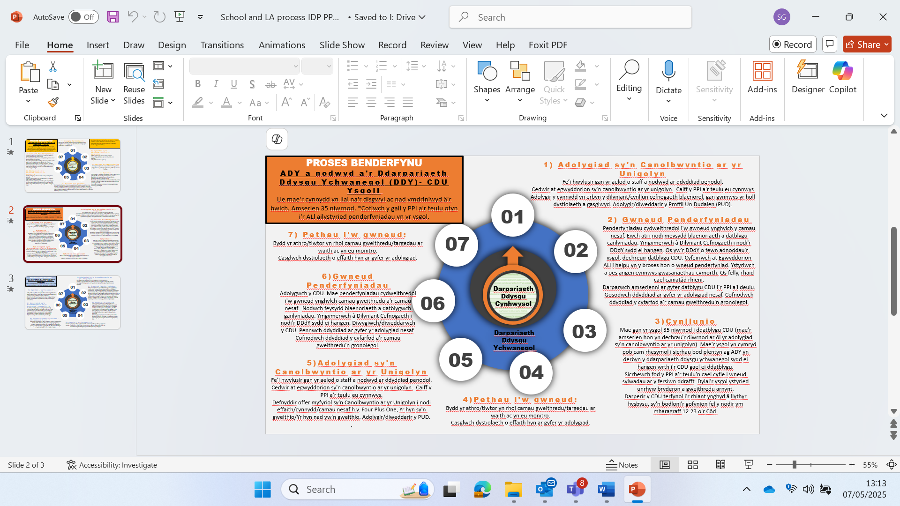

CDU a gynhelir gan Awdurdodau Lleol

Mae Pennod 12.39 o'r Côd ADY yn nodi y gall ysgol a gynhelir ddewis cyfeirio achos plentyn at awdurdod lleol, ond ni chaiff yr ysgol wneud hyn oni bai ei bod o'r farn bod gan y plentyn ADY:
a) a all alw am DDdY na fyddai'n rhesymol i'r ysgol ei sicrhau; (gweler yr egwyddorion uchod)
b) na all bennu eu graddau neu eu natur yn ddigonol, neu
c) na all benderfynu’n ddigonol ar DDdY ar eu cyfer.
Bydd ALl Castell-nedd Port Talbot yn cynnal CDU ar gyfer y disgyblion hynny y mae angen 25 awr neu fwy o gefnogaeth gan gynorthwyydd addysgu arnynt, a fydd yn darparu'r gefnogaeth ddwys ddyddiol angenrheidiol ar gyfer eu hanghenion, a/neu y rheini y mae angen cyngor a chymorth rheolaidd arnynt gan asiantaethau allanol, sydd y tu hwnt i'r hyn y gellir ei drefnu'n rhesymol gan yr ysgol. Ariennir y cyllid ar gyfer oriau CA gan gyllideb ddirprwyedig yr ysgol.
Bydd ALl Castell-nedd Port Talbot hefyd yn cynnal CDUau ar gyfer y disgyblion hynny y mae angen iddynt fynychu ysgol arbennig neu leoliad canolfan cymorth dysgu.

Dylai'r ysgol weithredu'n brydlon i ystyried a ddylid cyfeirio achos y plentyn ac o ganlyniad wneud unrhyw atgyfeiriad. Yn y rhan fwyaf o achosion, dylai'r ysgol allu gwneud yr atgyfeiriad o fewn 20 niwrnod ysgol (os nad yn gynt) i'r dyddiad y caiff y ffaith fod gan y plentyn ADY ei dwyn i'w sylw, neu ei bod yn dod i’r amlwg iddi fel arall ac na ellir disgwyl yn rhesymol iddi ddarparu ar eu cyfer o'i hadnoddau ei hun. I gael rhagor o wybodaeth am wneud atgyfeiriad i'r Awdurdod Lleol, gweler pennod 12 o'r Côd ADY a'r ddogfen CDUau a gynhelir gan Awdurdod Lleol Castell-nedd Port Talbot – Canllawiau ar gyfer Ceisiadau Ysgol (2021).

Mae hefyd ddau achos lle mae angen i ysgol a gynhelir atgyfeirio achos plentyn neu berson ifanc i'r awdurdod lleol er mwyn penderfynu a oes ADY, ac i ddatblygu a chynnal CDU os oes angen cynllun. Mae'r rhain yn cynnwys:
- Pan fo'r disgybl wedi'i gofrestru'n ddeuol (paragraff 12.37 o'r Côd ADY).
- Os yw'r plentyn yn derbyn gofal (pennod 14 o'r Côd ADY).

Er mwyn helpu gyda'r broses o wneud penderfyniadau mewn perthynas ag a yw plentyn neu berson ifanc yn bodloni’r egwyddorion ar gyfer CDU a gynhelir gan yr ALl yng Nghastell-nedd Port Talbot, cymhwysir y broses fesul cam ganlynol:

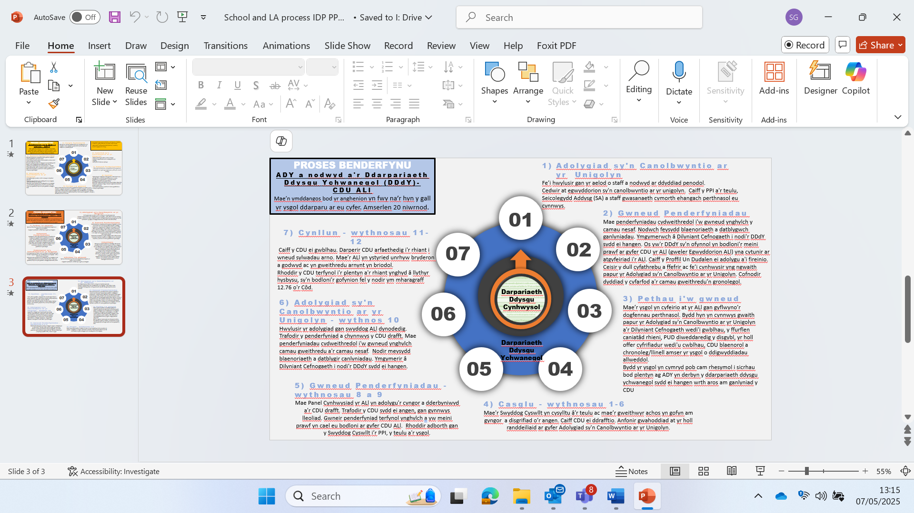

Os ceir atgyfeiriad gan ysgol, rhaid i ALl Castell-nedd Port Talbot benderfynu a oes gan y dysgwr ADY gan ddefnyddio'r dull 2 gam a ddisgrifir yn adran 2.1 (tudalen 4).

Os bydd ALl Castell-nedd Port Talbot yn derbyn atgyfeiriad yn uniongyrchol gan riant/ofalwr neu weithiwr proffesiynol arall, bydd yr ALl yn ystyried a yw'r ysgol yn y sefyllfa orau i benderfynu a oes gan y dysgwr ADY . Mewn achosion lle penderfynir ar hyn, bydd ALl Castell-nedd Port Talbot yn hysbysu'r ysgol taw’r ysgol sy'n gyfrifol am benderfynu.

4.0 Cyllid

Bydd gan bob Cynllun Datblygu Unigol (CDU) adnoddau o gyllidebau dirprwyedig ysgolion. Fel sy'n wir ar hyn o bryd, y disgwyliad yw i ysgolion fodloni'r Ddarpariaeth Ddysgu Ychwanegol (DDdY) ar gyfer pob disgybl ag Angen Dysgu Ychwanegol (ADY), o fewn eu cyllideb ddirprwyedig. Nid oes cyllid ychwanegol ar gyfer disgyblion prif ffrwd neu ysgol arbennig/ganolfan cymorth dysgu ag ADY a gedwir gan yr awdurdod lleol.

Bydd angen i CADY yr ysgol a'r rheini sy'n gyfrifol am wneud penderfyniadau mewn perthynas â'r DDdY fod â gwybodaeth am y cyllid a'r adnoddau sydd ar gael iddynt. Bydd disgyblion ag ADY a nodwyd yn cael cymorth priodol wedi'i dargedu ar yr adeg gywir. Anogir ysgolion i ddefnyddio cyllid ar gyfer ymyriadau penodol, neu ar gyfer cymorth tymor hwy, a fydd yn cael ei nodi yn CDU pob disgybl. Gall defnyddio cynorthwywyr addysgu helpu i gefnogi disgyblion, a gellir cyflwyno hyn ar sail un i un, fel pâr, wedi'i rannu neu ei grwpio, neu gyfuniad o'r rhain, gan ddibynnu ar y DDdY a bennir o fewn y CDU.

5.0 Offer Arbenigol
O dan Ddeddf Cydraddoldeb 2010, mae dyletswydd ar ysgolion ac awdurdodau lleol i ddarparu addasiadau rhesymol i ddysgwyr ag anableddau. Mae'r ddyletswydd hon yn cynnwys darparu 'cymhorthion cynorthwyol', neu’n symlach, darn o offer sy'n rhoi cymorth ychwanegol i ddysgwr ag anabledd. Mae'r rhan fwyaf o'r cymhorthion hyn yn rhad a byddant yn cael eu darparu i ddysgwyr o adnoddau'r ysgol. Er enghraifft, troshaenau lliw, teclyn ar gyfer gafael mewn pin ysgrifennu, desgiau ar oleddf, bysellfyrddau wedi'u haddasu a meddalwedd gyfrifiadurol. Fodd bynnag, gall darnau eraill o offer fod yn fwy arbenigol ac yn gostus. Bydd y darnau hyn o offer wedi'u pwrpasu i anghenion y dysgwr unigol a byddant wedi'u nodi drwy asesiad arbenigol gan weithiwr proffesiynol megis Therapydd Galwedigaethol, Ffisiotherapydd neu Athro Arbenigol Plant Byddar neu Amhariad ar y Clyw. Yr awdurdod lleol fydd yn gyfrifol am archebu ac ariannu offer arbenigol o'r fath a chofnodir hyn fel rhan o DDdY y disgybl yn y CDU. (Y Comisiwn Cydraddoldeb a Hawliau Dynol – Addasiadau Rhesymol i Ddisgyblion Anabl).

6.0 Adolygu Darpariaeth Ddysgu Ychwanegol

Mae'r Côd ADY yn gosod dyletswydd ar ALl Castell-nedd Port Talbot i adolygu ei drefniadau ar gyfer plant a phobl ifanc ag ADY, yn ogystal â rhai Cyrff Llywodraethu ysgolion a gynhelir. Mae hyn yn cynnwys rhoi sylw i lefel y DDdY sydd ar waith. Mae'r Côd ADY (Pennod 7 paragraff 7.10) yn ei gwneud yn ofynnol i bob ALl gasglu tystiolaeth i'r graddau bod y canlynol ar gael mewn ysgolion a gynhelir:
- addysgu gwahaniaethol o ansawdd uchel ar gyfer plant a phobl ifanc unigol;
- ymyriadau a chymorth wedi'i dargedu i blant a phobl ifanc ag ADY;
- systemau effeithiol i fonitro cynnydd a chyrhaeddiad plant a phobl ifanc ag ADY ac i'w cynnwys ym mywyd pob dydd yr ysgol;
(ch) trefniadau ar gyfer cynnwys arbenigwyr mewn achosion lle mae'n
briodol gwneud hynny;
- trefniadau ar gyfer adolygu effeithiolrwydd ymyriadau a ddefnyddiwyd i gefnogi plant a phobl ifanc ag ADY a sgiliau ac arbenigedd staff;
- trefniadau ar gyfer cynnwys plant, pobl ifanc a rhieni ar bob cam.

Bydd Gwasanaeth Cynhwysiad Castell-nedd Port Talbot mewn cydweithrediad â Swyddogion Cefnogi Addysg yn gweithio gydag ysgolion i sicrhau eu bod yn gallu cyflawni eu rhwymedigaethau statudol mewn perthynas â'r disgwyliadau uchod. Ceir rhagor o wybodaeth am hyn yn nogfen Disgwyliadau Anghenion Dysgu Ychwanegol Castell-nedd Port Talbot (i'w chyhoeddi. Bydd yr ALl yn cefnogi ysgolion, yn darparu hyfforddiant ac yn helpu i ddatblygu ac ymgorffori systemau a phrosesau i sicrhau'r uchod. Efallai y bydd angen adolygu dulliau ariannu.

7.0 Anghytundebau ac Apeliadau

Mae'n debygol, o bryd i'w gilydd, y gall fod anghytundebau a gwahaniaethau o ran barn ynghylch y gofyniad am Gynllun Datblygu Unigol (CDU), neu lefel y cymorth a'r ddarpariaeth a nodir mewn CDU.

Dylai pob lleoliad addysgol ganolbwyntio ar roi cyfle i blant, pobl ifanc a'u rhieni godi pryderon neu gwestiynau ar bob cam o'r broses. Yn y rhan fwyaf o achosion, bydd ymyrryd yn gynnar a mabwysiadu ymagwedd sy'n canolbwyntio ar yr unigolyn yn osgoi anghytundebau a'r posibilrwydd o orfod symud ymlaen i fforwm datrys anghytundebau mwy ffurfiol.

Felly, anogir plant, pobl ifanc a rhieni i geisio datrys problemau gyda'r rheini sy'n ymwneud yn uniongyrchol â hwy yn y lleoliad addysg.

Mae Pennod 32.3 o'r Côd yn nodi bod yn rhaid i awdurdodau lleol wneud trefniadau ar gyfer osgoi a datrys anghytundebau ynghylch arfer swyddogaethau'r corff addysg o dan ran 2 o'r Ddeddf rhwng:
- Ysgolion a gynhelir, SABau neu ALlau
- Plant a Phobl Ifanc y mae'r ALl yn gyfrifol amdanynt

Mae gan ALl Castell-nedd Port Talbot dîm o weithwyr achos ADY sy'n cydweithio â'r holl randdeiliaid, gan ddefnyddio ymagwedd sy'n canolbwyntio ar yr unigolyn at geisio sicrhau'r canlyniadau gorau i ddysgwyr. Bydd y gweithwyr achos yn cefnogi disgyblion, rhieni a darparwyr addysgol i weithio tuag at ddatrys gwahaniaethau. Hefyd, gall awdurdod lleol Castell-nedd Port Talbot ddarparu hyfforddiant mewn perthynas ag Atal Anghytundebau a Datrys yn Gynnar i'r holl staff mewn ysgolion.

Mae gwasanaeth datrys anghytundebau mwy ffurfiol ar gael drwy SNAP Cymru ac yn yr achosion prin hynny lle nad oes modd datrys anghytundeb ar lefel leol, gall rhieni/gofalwyr apelio drwy Dribiwnlys Addysg Cymru.

8.0 Datganiad Cloi
Mae'r awdurdod lleol wedi ymrwymo i gynnal diwylliant cryf o gydweithio â'i ysgolion, ei rieni/ofalwyr ac asiantaethau partner er mwyn sicrhau'r canlyniadau gorau posib i blant a phobl ifanc Castell-nedd Port Talbot.

Bydd yr ALl yn cefnogi ysgolion i gyflawni eu rhwymedigaethau statudol o dan y fframwaith deddfwriaethol ADY newydd. Bydd yr ALl, ar y cyd ag ysgolion, yn ymdrechu i greu system addysg gwbl gynhwysol lle rhoddir cyfle i bob plentyn a pherson ifanc lwyddo a chael mynediad at addysg sy'n diwallu ei anghenion ac sy'n ei alluogi i fynd ati i ddysgu, manteisio ar ei addysg a’i mwynhau.

